# *Bài thực hành số 1*

***Ngôn ngữ C# - Lập Trình Web Nâng Cao***

## *Mục tiêu:*

* Giúp sinh viên làm quen và hiểu được cấu trúc dự án ASP.NET Core: qua việc chạy các lệnh khởi tạo, tạo các Razor View Engine, Controller, View và Data Model…
* Thực hành các kiến thức đã học trên lớp.

## *Nội dung:*

**Bài.** Xây dựng trang web cơ bản bằng asp.net core.

**Bước 1**: Tạo dự án

Mở **terminal** và **di chuyển vào thư mục bài thực hành** (sinh viên tự tạo) và nhập lần lượt 4 lệnh sau

dotnet new globaljson --sdk-version **6.0.400** --output SportsSln/SportsStore

dotnet new web --no-https --output SportsSln/SportsStore --framework net6.0

dotnet new sln -o SportsSln

dotnet sln SportsSln add SportsSln/SportsStore

**Bước 2**: chỉnh launchSettings.json file trong thư mục SportsStore/Properties.

{

"iisSettings": {

"windowsAuthentication": false,

"anonymousAuthentication": true,

"iisExpress": {

**"applicationUrl": "**[**http://localhost:5000**](http://localhost:5000)**",**

"sslPort": 0

}

},

"profiles": {

"SportsStore": {

"commandName": "Project",

"dotnetRunMessages": true,

"launchBrowser": true,

**"applicationUrl": "**[**http://localhost:5000**](http://localhost:5000)**",**

"environmentVariables": {

"ASPNETCORE_ENVIRONMENT": "Development"

}

},

"IIS Express": {

"commandName": "IISExpress",

"launchBrowser": true,

"environmentVariables": {

"ASPNETCORE_ENVIRONMENT": "Development"

}

}

}

}

**Bước 3**: Tạo các thư mục cho dự án.

|  |  |
| --- | --- |
| Tên | Mô tả |
| Models | Thư mục này sẽ chứa mô hình dữ liệu và các lớp cung cấp quyền truy cập vào dữ liệu trong cơ sở dữ liệu của ứng dụng |
| Controllers | Thư mục này sẽ chứa các lớp điều khiển xử lý các yêu cầu HTTP |
| Views | Thư mục này sẽ chứa tất cả các tệp Razor, được nhóm thành các thư mục con riêng biệt. |
| Views/Home | Thư mục này sẽ chứa các tệp Razor dành riêng cho bộ điều khiển Home. |
| Views/Shared | Thư mục này sẽ chứa các tệp Razor phổ biến cho tất cả các bộ điều khiển |

**Bước 4**: Định cấu hình Ứng dụng trong Tệp Program.cs trong Thư mục SportsStore.

var builder = WebApplication.CreateBuilder(args);

**builder.Services.AddControllersWithViews();**

var app = builder.Build();

**//app.MapGet("/", () => "Hello World!");**

**app.UseStaticFiles();**

**app.MapDefaultControllerRoute();**

app.Run();

**Bước 5**: Cấu hình Razor View Engine.

Thêm tệp Razor View Imports có tên _ViewImports.cshtml trong thư mục Views có nội dung

@using SportsStore.Models

@addTagHelper *, Microsoft.AspNetCore.Mvc.TagHelpers

Thêm tệp Razor View Start có tên _ViewStart.cshtml vào thư mục SportsStore/Views với nội dung

@{

Layout = "_Layout";

}

Thêm bố cục Razor có tên _Layout.cshtml vào thư mục Views/Shared với nội dung

<!DOCTYPE html>

<html>

<head>

<meta name="viewport" content="width=device-width" />

<title>SportsStore</title>

</head>

<body>

<div>

@RenderBody()

</div>

</body>

</html>

**Bước 6**: Tạo Controller và View.

Thêm một tệp lớp có tên **HomeController.cs** trong thư mục SportsStore/Controllers với nội dung

using Microsoft.AspNetCore.Mvc;

namespace SportsStore.Controllers {

public class HomeController: Controller {

public IActionResult Index() => View();

}

}

Thêm một tệp có tên **Index.cshtml** trong thư mục SportsStore/Views/Home với nội dung

<h4>Welcome to SportsStore</h4>

**Bước 7**: Tạo Data Model

Thêm tệp lớp có tên **Product.cs** vào thư mục **Models** với nội dung

using System.ComponentModel.DataAnnotations.Schema;

namespace SportsStore.Models {

public class Product {

public long? ProductID { get; set; }

public string Name { get; set; } = String.Empty;

public string Description { get; set; } = String.Empty;

[Column(TypeName = "decimal(8, 2)")]

public decimal Price { get; set; }

public string Category { get; set; } = String.Empty;

}

}

**Bước 8**: Chạy và kiểm tra chương trình

Mở **terminal** lên **tại thư mục dự án** chạy lệnh

|  |
| --- |
| dotnet run |

Mở trang web và nhập vào địa chỉ **localhost:5000** để kiểm tra kết quả

Kết quả

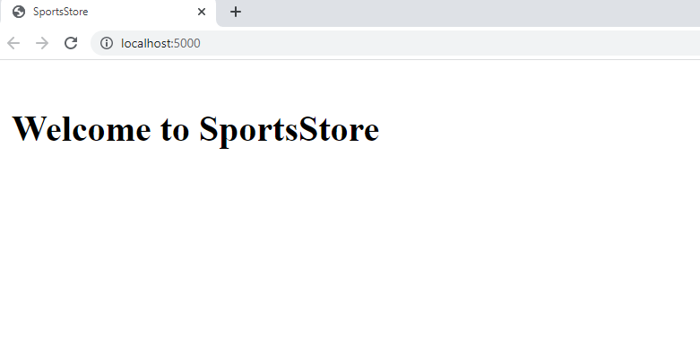

***Yêu cầu:*** Viết chương trình sử dụng ASP.NET core như trên. Chạy chương trình và cho nhận xét kết quả.

Kết quả: Chương trình chạy thành công



 